**A #VazaJato no Twitter**

*by Charles Santana, Tarssio Barreto, Fernando Barbalho, Tomás Barcellos*



### **A #VazaJato no Twitter**

Em 09 de Junho de 2019, o Intercept Brasil divulgou uma série de reportagens contendo conversas entre o ex-juiz Sérgio Moro e Procuradores da Lava Jato. As reportagens alegam que as conversas, que tinham como tema principal as atividades do Juiz e dos Procuradores na Operação Lava Jato, poderiam por em risco a lisura da Operação Lava Jato e, inclusive, resultar na nulidade de decisões do Juiz Sérgio Moro vinculadas a essa operação. Diante disso, não é difícil imaginar que essas reportagens passaram a ser o assunto mais comentado nas mesas de jantar, nas rodas de bar, e nas redes sociais na noite de domingo no Brasil.

(Felizmente) não temos acesso às conversas íntimas das famílias e das rodas de amigos. Mas podemos ter acesso a uma parte das conversas tratadas nas redes sociais sobre esse tema. Em especial, no Twitter. E, como curiosos fanáticos por dados que somos, resolvemos bisbilhotar o conteúdo de alguns posts nessa rede social contendo palavras relacionadas ao agora famoso caso da “VazaJato”.

Baixamos dados de conversas no Twitter que continham pelo menos um dos 4 termos a seguir: “#VazaJato”, “Moro”, “Dallagnol”, e “Intercept”. Baixamos 10 mil tuítes para cada um dos termos, totalizando 40 mil tuítes.

### **Análise da Frequência de tuítes**

Como o número de tuítes que baixamos é igual para cada termo, uma forma de identificar quais termos tiveram maior volume de menções no Twitter é analisar a ***frequência de tuítes por minuto*** para cada um deles. Na **figura 1**, o eixo horizontal marca o tempo em minutos, e o eixo vertical marca o número de tuítes envolvendo cada um dos termos estudados publicados a cada minuto.

Vemos que os termos *#VazaJato* e *Moro* estiveram presentes em aproximadamente 500 tuítes por minuto entre as 23:30 do dia 09–06 e as 00:00 do dia 10–06. Enquanto isso, os termos *Intercept* e *Dallagnol* estiveram presentes em aproximadamente 100 tuítes por minuto. Isso dá a noção de que o interesse das redes sociais era maior por *Moro* e pela divulgação do escândalo do *#VazaJato* do que pelo veículo que o divulgou ou pelo companheiro de escândalo de Moro.

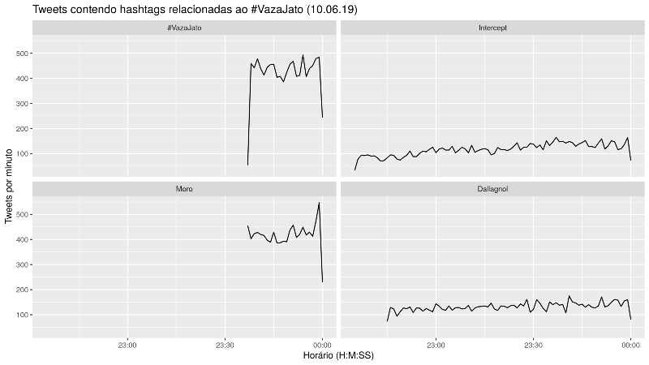FIgura 1. Frequência de tuítes por minuto associados a cada um dos 4 termos analisados

### **Retuítes**

Além de conhecermos o número de tuítes contendo cada um dos termos, nos interessamos também por saber mais sobre o alcance desses tuítes na rede. Para isso, observamos o número de ***Retuítes*** de posts contendo cada um dos termos analisados. Aqui a história começa a ser desenhada com mais detalhes.

Na **figura 2**, o eixo horizontal marca cada um dos termos e as barras verticais representam o número de **retuítes** de mensagens contendo cada um dos termos. Observa-se que o número de retuítes contendo o termo *#VazaJato* (em vermelho) é 2 vezes maior que o número de retuítes do segundo termo mais retuitado — *Moro*, em azul. Também é interessante ver que, apesar do número de **tuítes** contendo *Moro* ser 5 vezes maior que o número de tuítes contendo *Intercept* (como vimos na figura 1), o número de **retuítes** contendo *Intercept* é “apenas” 3 Milhões menor que o número de retuítes contendo *Moro*. Isso dá uma ideia de que a divulgação de tuítes contendo *Intercept* engajou mais pessoas do que a divulgação de tuítes contendo Moro.

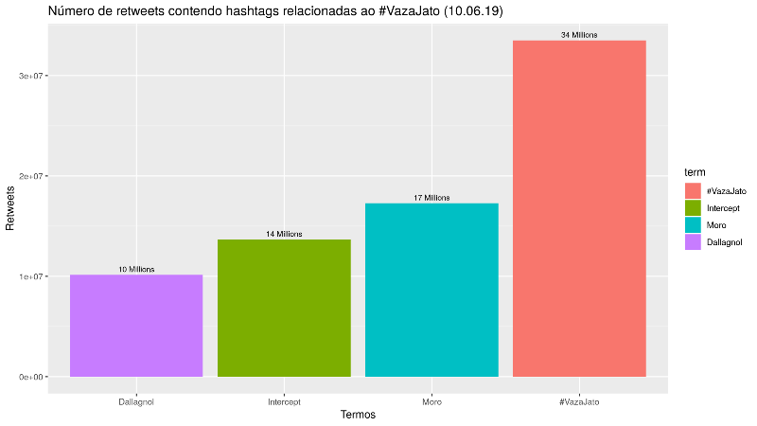

Já a **figura 3** mostra quem foram os usuários do Twitter que foram mais retuitados citando cada um dos 4 termos. Cada gráfico tem uma lista de usuários no eixo vertical e o número de retuítes a partir de tuítes originais desses usuários representado por barras horizontais.

O usuário @BozoMeuOvo é o que apresenta maior destaque, com mais de 75 mil retuítes contendo o termo #VazaJato e mais de 40 mil retuítes contendo o termo Moro. Já o usuário @moema4 teve mais de 20 mil retuítes contendo o termo Intercept e mais de 27 mil retuítes contendo o termo Dallagnol. Esses são apenas 2 exemplos que ilustram que os grupos de pessoas que retuitaram cada um dos termos são diferentes, mostrando que o público tinha interesses diversos pelo tema.

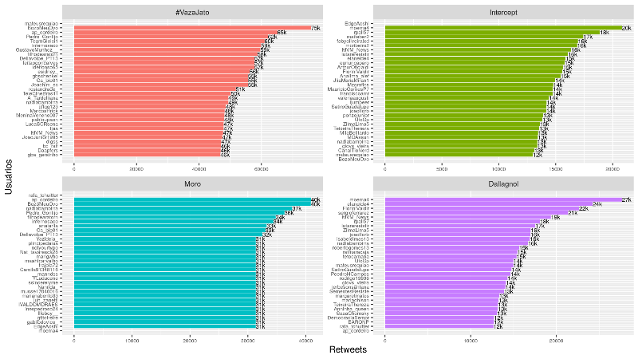Figura 3. Lista de usuários que mais comentaram com cada um dos 4 termos analisados

### **Conteúdo dos tuítes**

Analisamos os textos dos tuítes usando o conceito de redes de palavras. Uma rede é um conjunto de pontos conectados entre si por meio de arestas. Em uma rede de palavras, cada ponto é representado por uma palavra diferente do texto, e duas palavras estão conectadas por arestas se elas aparecem na mesma frase. Dessa maneira, uma rede de palavras é uma forma de visualizar como diferentes ideias em um texto estão conectadas entre si, além de evidenciar os retuítes mais frequentes ou trechos desses retuítes. A **figura 4** mostra a rede de palavras para os comentários baixados, em sua forma gráfica.

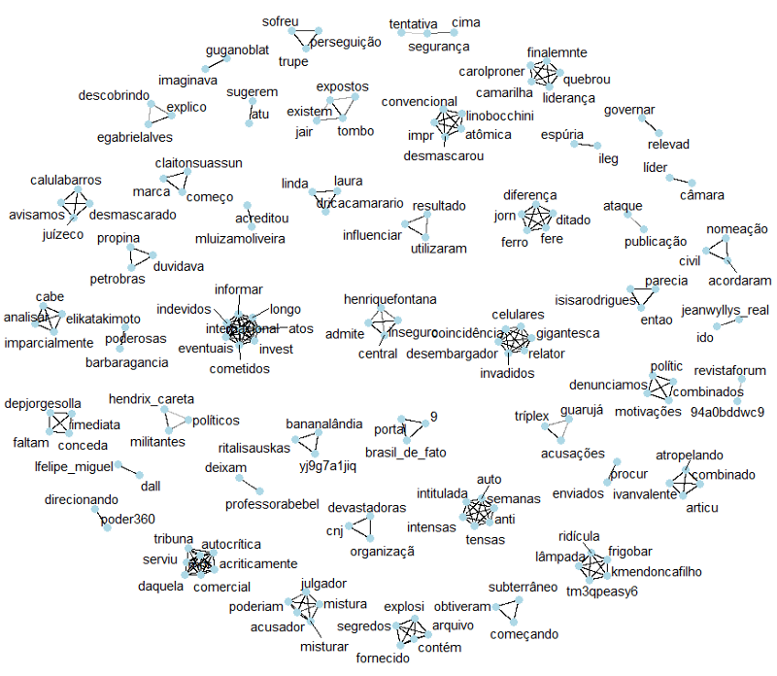Figura 4. Rede de palavras dos tuítes contendo os 4 termos estudados

De um modo geral, cada componente dessa rede de palavras (ou seja, cada sub-rede dessa rede maior) mostra o autor do tuíte que foi sucessivamente retuitado e mais duas ou três palavras significativas para o post. Outros componentes mostram uma estrutura mais densas com bem mais palavras.

Na maior parte das vezes, quando se faz uma pesquisa na base de dados usando as palavras que se destacam em cada uma das sub-redes, percebe-se uma clara noção de críticas à lava-jato e seus principais atores, notadamente Moro e Dallagnol. Além disso há um reforço positivo para a iniciativa do Intercept.

Algumas redes parecem trazer um sentimento de desforra, como a que monta o ditado “quem com ferro fere. Também será ferido”. Esse twite foi originalmente enviado por Guimarães e trata do fato dos vazamentos terem sido constantes em todas as operações da Lava Jato e que agora a própria operação está sendo questionada a partir de vazamentos. Vale ressaltar ainda que nesse post o autor busca marcar diferença entre as ações da Lava Jato e do Intercept, destacando que o segundo é um veículo jornalístico.

Outra rede que merece destaque é a que traz as palavras que formam o post da divulgação intercept do trabalho jornalístico que eles fizeram. Essa rede é a destacada abaixo:

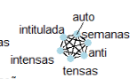Figura 5. Sub-rede relativa ao tuíte original em que a reportagem do Intercept Brasil foi divulgada

As palavras da rede informam sobre as semanas tensas e intensas de preparação do material jornalístico. O julgamento do Intercept é que “o público precisa saber como agiu a auto-intitulada maior operação de combate a corrupção do país”.

Cabe ao leitor nesse momento brincar com a imaginação para tentar descobrir que outras palavras estariam nas diversas redes. Quem sabe em outro artigo retomemos essa imagem e destrinchemos mais outras redes. Por enquanto, “fica a dica”.